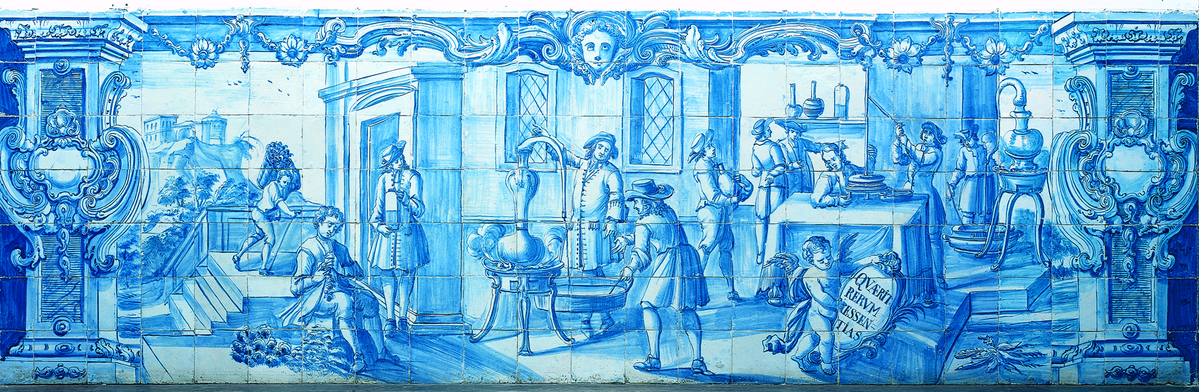

ORIENTADOR: *Francisco Martins Ramos*

ÉVORA, JUNHO, 2012

**Pelos Caminhos da Água.**

**As levadas e veredas da ilha da Madeira como recurso turístico**

*Filipa Cristina Gouveia Freitas Fernandes*

Tese apresentada à Universidade de Évora

para obtenção do Grau de Doutor em Turismo

INSTITUTO DE INVESTIGAÇÃO E FORMAÇÃO AVANÇADA